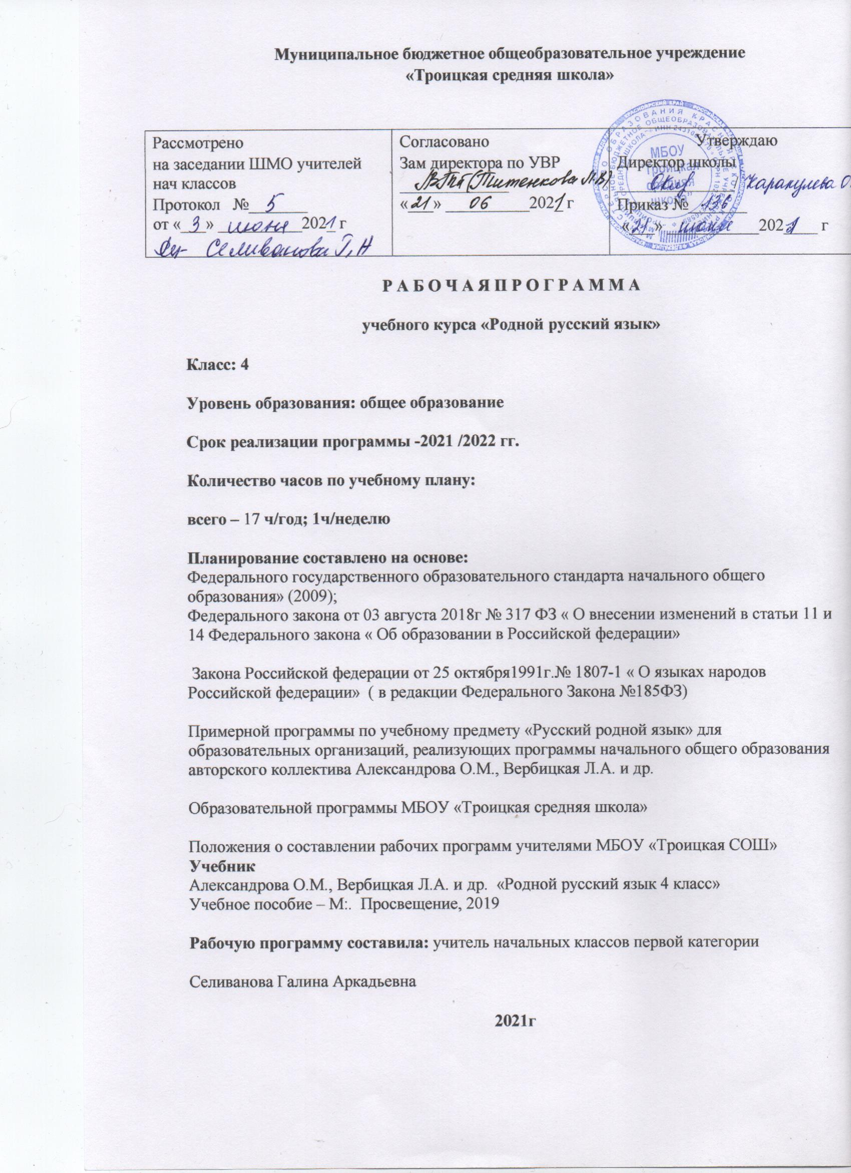

**Цель** изучения родного русского языка:

создать условия для развития речевых умений и интереса к говорению на родном русском языке; расширить языковые образовательные пространства учащихся, воспитывать уважения к родному языку, сознательного отношения к нему как явлению культуры.

**Задачи:**

развитие речи, мышления, воображения школьников, умения выбирать средства языка в соответствии с целями, задачами и условиями общения;

овладение умениями правильно читать, участвовать в диалоге, составлять несложные монологические высказывания и повествования небольшого объема;

воспитание позитивного эмоционально-ценностного отношения к родному языку, чувства сопричастности к сохранению его уникальности и чистоты; пробуждение познавательного интереса к языку, стремления совершенствовать свою речь.

**Планируемые результаты освоения учебного предмета, курса**

**Русский язык: прошлое и настоящее**

Ученик научится

- распознавать слова, связанные с особенностями мировосприятия и отношений между людьми (правда – ложь, друг – недруг, брат – братство – побратим);

- распознавать слова, называющие природные явления и растения (образные названия ветра, дождя, снега; названия растений);

- распознавать слова, называющие предметы и явления традиционной русской культуры: слова, называющие занятия людей (ямщик, извозчик, коробейник, лавочник);

- распознавать слова, обозначающие предметы традиционной русской культуры: слова, называющие музыкальные инструменты (балалайка, гусли, гармонь);

- понимать значение устаревших слов по указанной тематике;

- различать эпитеты, сравнения;

- использовать словарные статьи учебника для определения лексического значения слова;

- понимать значение русских пословиц и поговорок, связанных с изученными темами

*Ученик получит возможность научиться:*

*- употреблять фразеологические обороты, отражающие русскую культуру, менталитет русского народа, элементы русского традиционного быта в современных ситуациях речевого общения;*

*- употреблять в современных ситуациях речевого общения пословицы, поговорки, крылатые выражения*

**Язык в действии**

Ученик научится

- произносить слова с правильным ударением (в рамках изученного)

- осознавать смыслоразличительную роль ударения;

- различать по суффиксам различные оттенки значения слов;

-владеть нормами употребления отдельных грамматических форм имен существительных (родительный падеж множественного числа слов);

- владеть нормами правильного и точного употребления предлогов, образования предложно-падежных форм существительных (предлоги с пространственным значением);

- различать существительные, имеющие только форму единственного или только форму множественного числа

*Ученик получит возможность научиться:*

*- выявлять и исправлять в устной речи типичные грамматические ошибки, связанные с нарушением согласования имени существительного и имени прилагательного в числе, роде, падеже;*

*- редактировать письменный текст с целью исправления грамматических и орфографических ошибок*

**Секреты речи и текста**

Ученик научится

- строить устные сообщения различных видов: развернутый ответ, ответ-добавление, комментирование ответа или работы одноклассника, мини-доклад;

- использовать в речи языковые средства для свободного выражения мыслей и чувств на родном языке адекватно ситуации общения;

- соотносить части прочитанного или прослушанного текста: устанавливать причинно-следственные отношения этих частей, логические связи между абзацами текста;

- создавать тексты-рассуждения с использованием различных способов аргументации;

-создавать тексты-повествования (заметки о посещении музеев, о путешествии по городам; об участии в народных праздниках; об участии в мастер-классах, связанных с народными промыслами);

*Ученик получит возможность научиться:*

*- оценивать устные и письменные речевые высказывания с точки зрения точного, уместного и выразительного словоупотребления;*

*-давать оценку невежливому речевому поведению.*

*-использовать различные выделения в продуцируемых письменных текстах;*

*-знать основные способы правки текста (замена слов, словосочетаний, предложений; исключение ненужного, вставка);*

*-пользоваться основными способами правки текста.*

*- редактировать собственные тексты с целью совершенствования их содержания и формы;*

*-анализировать типичную структуру рассказа*

**Содержание курса**

**Раздел 1. Русский язык: прошлое и настоящее (7 часов)**

Слова, связанные с качествами и чувствами людей (например, добросердечный, доброжелательный, благодарный, бескорыстный); слова, связанные с обучением.

Слова, называющие родственные отношения (например, матушка, батюшка, братец, сестрица, мачеха, падчерица).

Пословицы, поговорки и фразеологизмы, возникновение которых связано с качествами, чувствами людей, с учением, с родственными отношениями (например, от корки до корки; вся семья вместе, так и душа на месте; прописать ижицу и т. д.).

Сравнение с пословицами и поговорками других народов.

Сравнение фразеологизмов, имеющих в разных языках общий смысл, но различную образную форму.

Русские традиционные эпитеты: уточнение значений, наблюдение за использованием в произведениях фольклора и художественной литературы. Лексика, заимствованная русским языком из языков народов России и мира. Русские слова в языках других народов.

Проектные задания. Откуда это слово появилось в русском языке? (Приобретение опыта поиска информации о происхождении слов.)

Сравнение толкований слов в словаре В. И. Даля и современном толковом словаре.

Русские слова в языках других народов.

**Раздел 2. Язык в действии (6 часов)**

Как правильно произносить слова (пропедевтическая работа по предупреждению ошибок в произношении слов в речи).

Многообразие суффиксов, позволяющих выразить различные оттенки значения и различную оценку, как специфика русского языка (*книга, книжка, книжечка, книжица, книжонка, книжища; заяц, зайчик, зайчонок, зайчишка, заинька* и т. п.) (на практическом уровне).

Специфика грамматических категорий русского языка (категории рода, падежа имён существительных). Практическое овладение нормами употребления отдельных грамматических форм имен существительных. Словоизменение отдельных форм множественного числа имен существительных (родительный падеж множественного числа слов) (на практическом уровне). Практическое овладение нормами правильного и точного употребления предлогов, образования предложно-падежных форм существительных (предлоги с пространственным значением) (на практическом уровне). Существительные, имеющие только форму единственного или только форму множественного числа (в рамках изученного).

Совершенствование навыков орфографического оформления текста.

**Раздел 3. Секреты речи и текста (4 часов)**

Правила ведения диалога: корректные и некорректные вопросы.

Информативная функция заголовков. Типы заголовков.

Составление плана текста, не разделённого на абзацы.

Информационная переработка прослушанного или прочитанного текста: пересказ с изменением лица.

Создание текста как результата собственной исследовательской деятельности.

Оценивание устных и письменных речевых высказываний с точки зрения точного, уместного и выразительного словоупотребления.

Редактирование предложенных и собственных текстов с целью совершенствования их содержания и формы; сопоставление чернового и отредактированного текстов.

Практический опыт использования учебных словарей в процессе редактирования текста.

Синонимия речевых формул (на практическом уровне).

**Календарно – тематическое планирование**

|  |  |  |  |
| --- | --- | --- | --- |
| № урока | Тема урока | Дата | Коррект |
| 1 | Не стыдно не знать, стыдно не учиться |  |  |
| 2 | Вся семья вместе, так и душа на месте |  |  |
| 3 | Красна сказка складом, а песня – ладом |  |  |
| 4 | Красное словцо не ложь |  |  |
| 5 | Язык языку весть подаёт |  |  |
| 6 | Проектные задания |  |  |
| 7 | Трудно ли образовывать формы глагола? |  |  |
| 8 | Можно ли об одном и том же сказать по-разному? |  |  |
| 9 | Как и когда появились знаки препинания? |  |  |
| 10 | Мини-сочинение «Можно ли про одно и то же сказать по-разному?» |  |  |
| 11 | Задаём вопросы в диалоге |  |  |
| 12 | Учимся передавать в заголовке тему и основную мысль текста |  |  |
| 13 | Учимся составлять план текста |  |  |
| 14 | Учимся пересказывать текст |  |  |
| 15 | Учимся оценивать и редактировать тексты |  |  |
| 16 |  |  |
| 17 | Проектное задание «Пишем разные тексты об одном и том же» |  |  |